Инструкция по регистрации родителей на Навигаторе дополнительного образования Красноярского края (https://navigator.krao.ru) и записи ребенка на обучение

Региональный Навигатор дополнительного образования детей Красноярского края (далее - Навигатор) - общедоступный информационный портал, позволяющий семьям выбирать дополнительные общеобразовательные программы, программы спортивной подготовки, соответствующие запросам, уровню подготовки и способностям детей с различными образовательными потребностями, возможностями.
В нем представлена единая база образовательным программ различной направленности, программ спортивной подготовки для детей от 5 до 18 лет. Навигатор обеспечивает доступ к современным дополнительным общеобразовательным программами и позволяет родителям (законным представителям) получать исчерпывающую информацию о дополнительном образовании в своем городе, районе, в-целом в Красноярском крае.

1. Регистрация на портале, если вы регистрируетесь первый раз (если уже есть кабинет, создавать второй не нужно. По проблемам входа обратитесь в муниципальный опорный центр дополнительного образования г. Шарыпово
(МОЦ) телефон 24-018, адрес г. Шарыпово, 2 мкр, 8/2)

1. Используя техническое электронное устройство для обработки данных (компьютер, смартфон, планшет) войдите в Навигатор через любой браузер, по ссылке: https://navigator.krao.ru или наберите в поисковике Навигатор дополнительного образования Красноярского края.

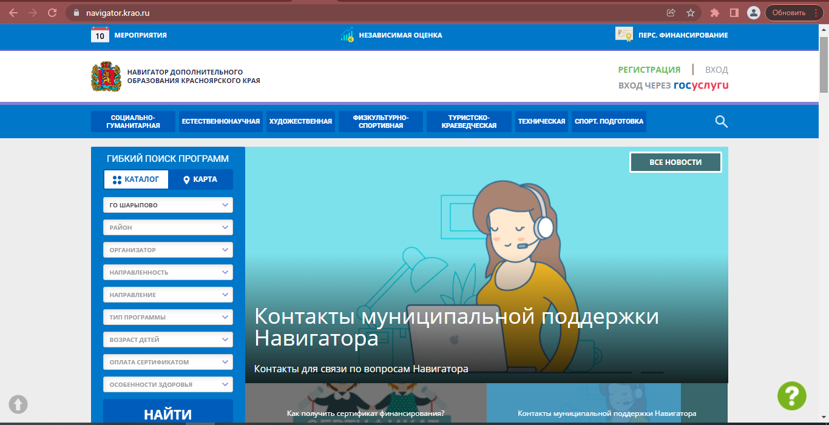

Для регистрации в Навигаторе пройдите авторизацию (получение прав пользователя в системе):
2. Выберите кнопку «Регистрация»:

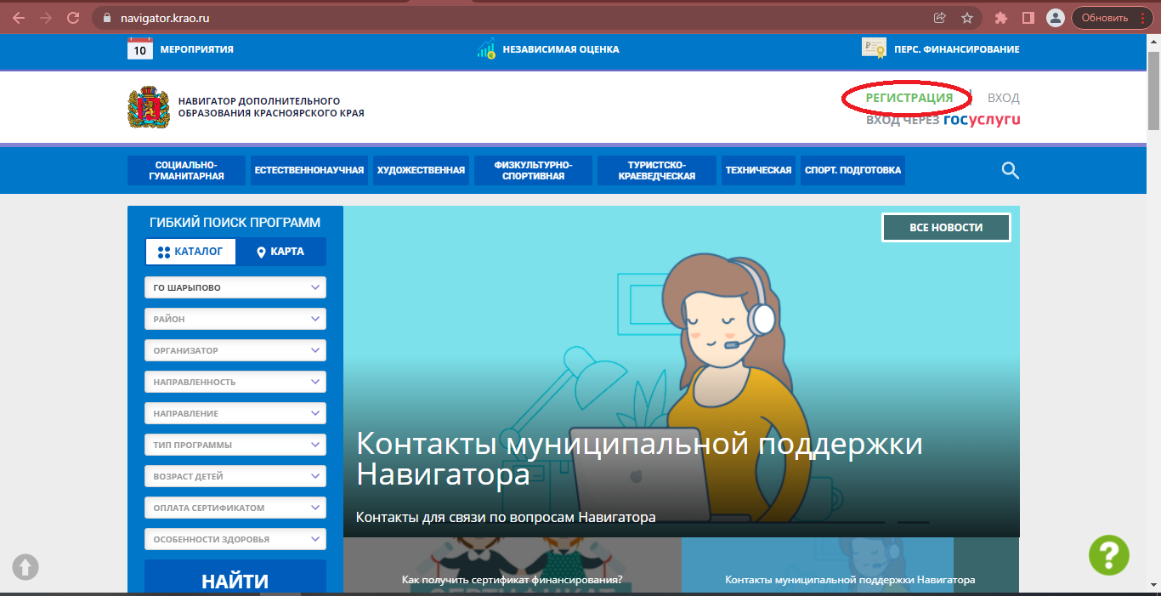

3. Заполните следующие обязательные поля:
- муниципальное образование (выбирается из выпадающего списка - ШАРЫПОВО);
- Ф.И.О. родителя;
- номер мобильного телефона;
- действующий (актуальный) адрес электронной почты, на который придет ссылка для подтверждения регистрации (обязательно подтвердить);
- пароль (по вашему выбору).

4. Ознакомьтесь с политикой конфиденциальности и пользовательским соглашением и поставьте в окошке галочку согласия с данными документами.

5. Нажмите кнопку «Зарегистрироваться».

6. После заполнения регистрационной формы и нажатия кнопки «Зарегистрироваться» на указанный адрес электронной почты придет системное сообщение от отдела поддержки Навигатора для подтверждения электронного адреса.
Необходимо пройти по ссылке, указанной в письме, для получения прав пользователя при работе с Навигатором.

7. Итогом регистрации в Навигаторе является предоставление доступа в личный кабинет родителям (законным представителям).

Обращаем Ваше внимание на следующее:

1. Пароль, указанный Вами при авторизации, является постоянным, и главное, по прошествии времени, его не забыть! Рекомендуем Вам записать придуманный пароль и запомнить, где Вы сделали запись!!! Логином является адрес электронной почты, указанный при регистрации.
2. На электронную почту, указанную при регистрации, родитель (законный представитель) будет получать уведомления об изменении статуса поданных заявок на обучение по выбранным программам, размещенным в Навигаторе.
3. Поставив галочку согласия с политикой конфиденциальности и пользовательским соглашением, Вы автоматически даете согласие и на обработку персональных данных в соответствии с законодательством Российской Федерации.

2. Личный кабинет пользователя

Личный кабинет состоит из следующих вкладок: «Кабинет», «Избранное», «Просмотренное», «Заявки», «Договоры» и «Ваши дети».

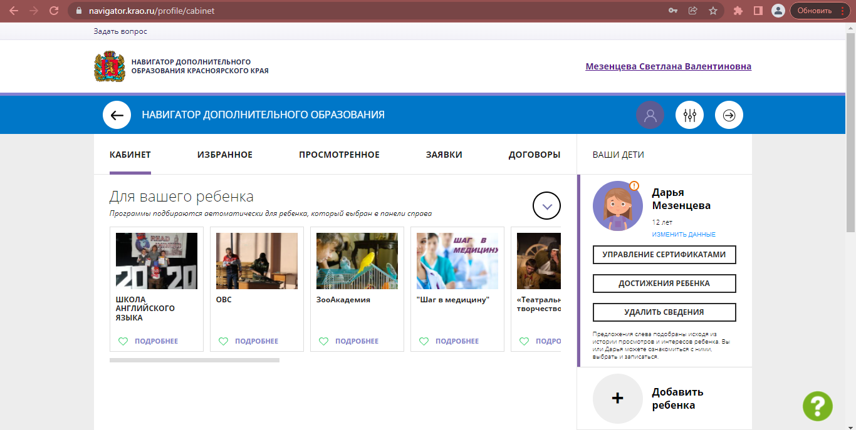

Во вкладках в верхнем правом углу Вы можете редактировать свои основные данные и выйти из кабинета

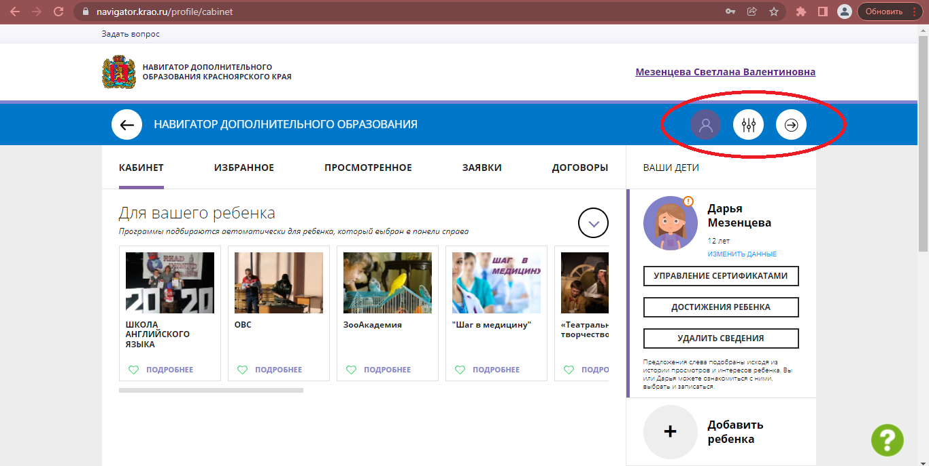

Во вкладке «Ваши дети» Вы можете добавить и редактировать данные о всех своих детях (Ф.И.О, дату рождения), кабинет для каждого ребенка отдельно, создавать не нужно. Проверьте правильность данных. Данные будут автоматически подставляться в форму заявки на программу. Оранжевый восклицательный знак возле картинки ребенка говорит о том, что вам нужно подтвердить данные ребенка номером СНИЛСа ребенка в образовательной организации или в МОЦ телефон 24-018.

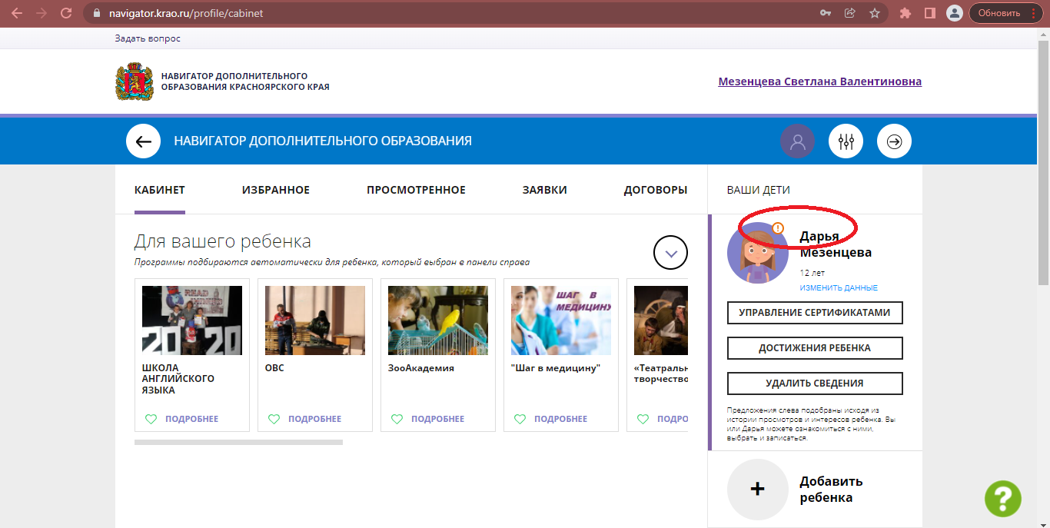

Во вкладке «Заявки» Вы можете увидеть информацию о ранее поданных заявках на программы и их статусах.
Во вкладке «Просмотренное» Вы можете увидеть ранее просмотренные Вами программы.
Во вкладке «Избранное» Вы можете увидеть все отложенные Вами программы.
Через личный кабинет родитель может:
- подавать заявки на программы, в группы, в которые ведется запись;
- просматривать истории поданных заявок;
- редактировать свой профиль;
- размещать отзывы к программам.

Обращаем Ваше внимание на следующее:

1. Перед подачей заявки на обучение, необходимо внести в Навигатор данные своих детей: Ф.И.О. и дату рождения. Используя логин и пароль, войдите в личный кабинет и откройте раздел «Ваши дети». В этом разделе в соответствующие поля внесите требуемые данные.

2. Если вы забыли свой пароль от личного кабинета, то необходимо нажать левой кнопкой мыши на окно «Не помню пароль», ввести в открывшееся поле свой логин (адрес электронной почты, который Вы указывали при регистрации) и нажать окно «Восстановить мой пароль» – письмо с новым паролем будет отправлено на указанный адрес электронной почты.
3. Поиск программ

Гибкий поиск слева поможет Вам выбрать программу.
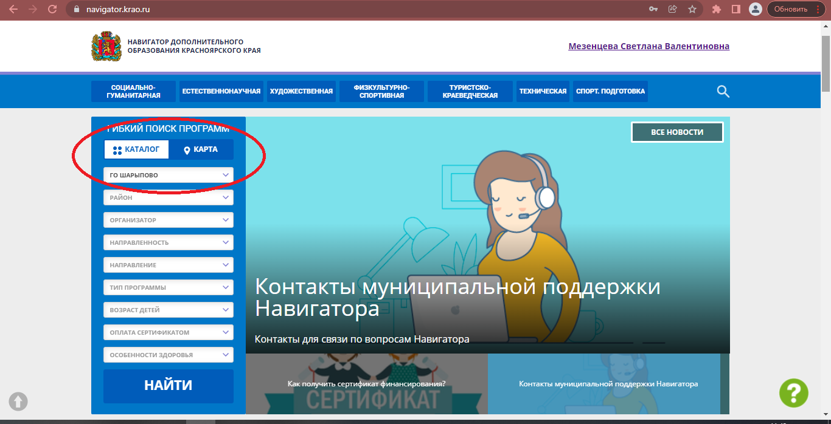
В Навигаторе предусмотрены следующие фильтры отбора и поиска программ:
-по муниципалитету (территориальное расположение);
-по организатору (организация, предоставляющая услуги по дополнительному образованию);
-по направленности программы (художественная, техническая, естественнонаучная, социально-педагогическая, физкультурно-спортивная, туристско-краеведческая);
-по профилю программы (например, в дополнительных общеразвивающих программах художественной направленности выделяются такие профили как хореография, изобразительное или декоративно-прикладное искусство, вокальное пение и т.п.);
-по возрасту детей.
Программы представлены мини-карточками, выбрав программу, необходимо нажать кнопку «Подробнее». В открывшемся окне будет предоставлена информация о программе: описание, цели и задачи, ожидаемые результаты, данные о педагогах, группах, расписание занятий и др.
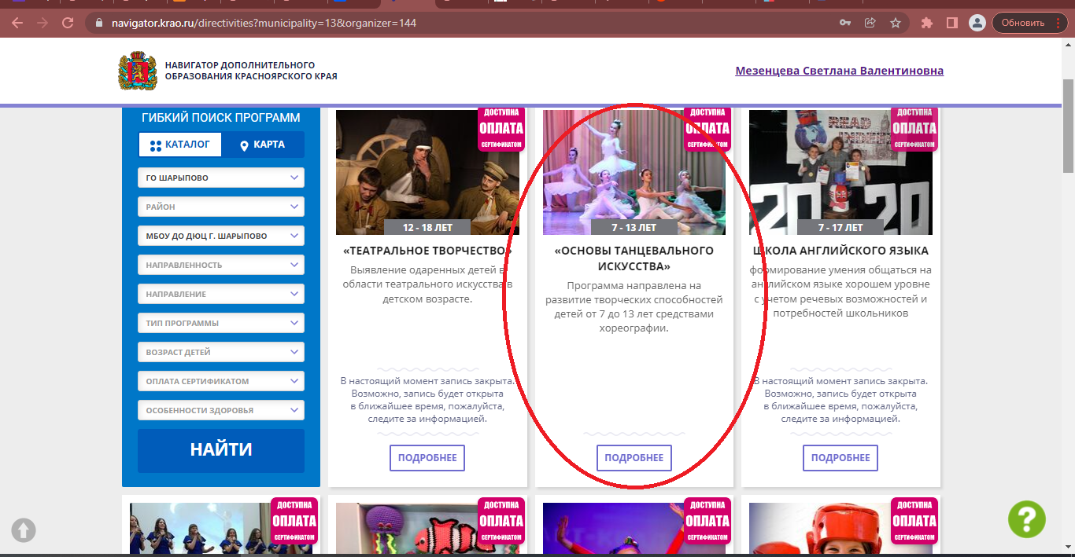

4. Запись ребенка на обучение

Запись на обучение предусмотрена для авторизованных пользователей, прошедших регистрацию в Навигаторе. Для подачи заявки необходимо выбрать программу, соответствующую запросу, и нажать кнопку «Записаться». Затем система попросит выбрать группу для записи и конкретного ребенка (если их несколько).
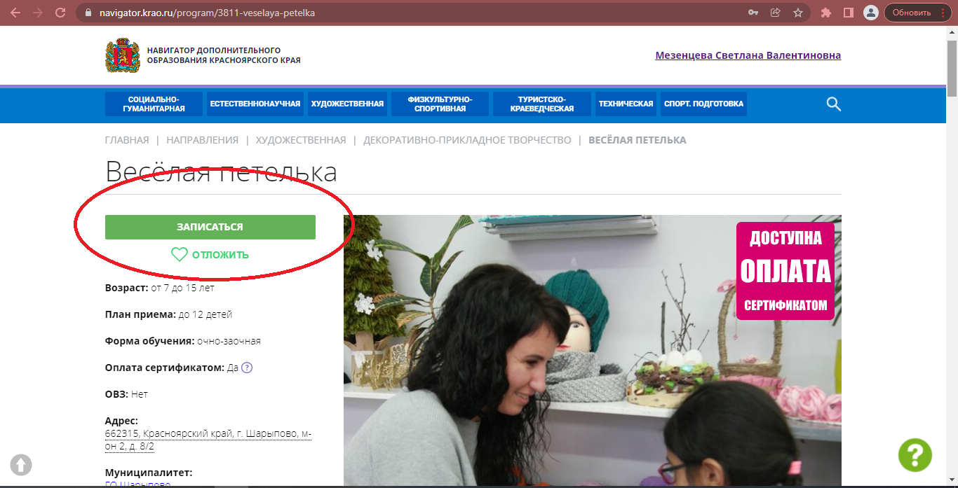

После подачи заявки на обучение, автоматизированной системой Навигатора, будет направлено уведомление о поданной заявке на электронную почту, указанную при регистрации. Заявка подается в группу, открытую для записи, педагог, при обработке заявки, уточнит с вами расписание и при необходимости переведет ребенка в другую группу.
В течение трех рабочих дней администратор (педагог) организации, предоставляющей услуги по дополнительному образованию, рассматривает поступившую заявку и принимает решение о ее подтверждении или отклонении. Кроме того администратор (педагог) организации обрабатывает заявку в Навигаторе и связывается с родителем (законным представителем) для уточнения информации.
Родителю на электронную почту поступает системное сообщение о результатах рассмотрения поданной заявки и контактные данные организации. В случае отклонения заявки, поданной родителем (законным представителем), в сообщении указывается причина отказа.
Получить информацию о поданных заявках, а также их статусах можно в личном кабинете во вкладке «Заявки».
Обращаем Ваше внимание на следующее:
1. Подтвержденная заявка – не является обязательным условием для зачисления ребенка на обучение.
2. Подтверждение заявки означает готовность организации принять ребенка в объединение при соблюдении всех необходимых условий и требований, установленных для зачисления на конкретную программу и обучения по программе.
3. Обработка новых заявок на программы обучения составляет три рабочих дня с момента подачи заявки.
4. Если вы не получили уведомление об обработке заявки, обратитесь в образовательную организацию или в МОЦ телефон 24-018.
Статусы заявки:
Новая – не обработана,
Подтверждена – рассмотрена организацией,
Обучается – ребенок зачислен на обучение.
5. Дополнительная информация

Функционирование Навигатора предполагает обязательное подтверждение адреса электронной почты пользователем при регистрации и осуществление регулярного мониторинга сообщений в своем электронном ящике, а также сообщений по указанному телефонному номеру с момента оформления заявки на участие в программе и до окончания периода обучения.
Администрация Навигатора не несет ответственности за не уведомление пользователя в случае:
- если пользователь не предоставил свои контактные данные (номер телефона, адрес электронной почты);
- если администратор (организатор) не смог связаться с пользователем по указанным контактным данным, обратившись хотя бы один раз по телефонному номеру или адресу электронной почты;
- если пользователь предоставил некорректные контактные данные;
- если пользователь не подтвердил адрес электронной почты при регистрации.

